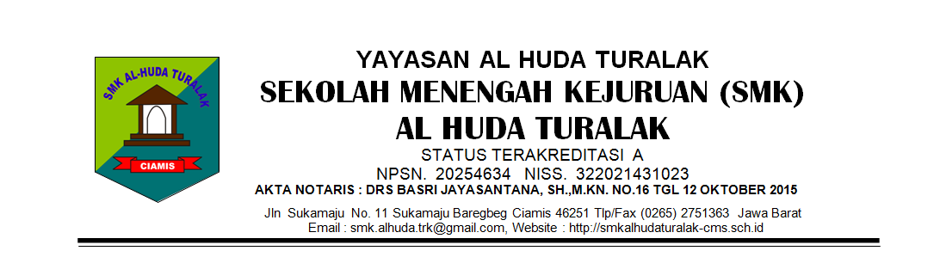

SURAT KETERANGAN PINDAH
Nomor : 32/ SP/SMK-AH/VI/2026

Yang bertanda tangan di bawah ini Kepala SMK Al-Huda Turalak Kabupaten Ciamis
Dengan ini menerangkan dengan sebenarnya bahwa :

- Nama : Ilma Yasa Fauzia
- Jenis Kelamin : Perempuan
- Agama : Islam
- Kelas : X LPBS
- Nama Orang Tua : Agus Mulyanto

Adalah benar namanya tersebut diatas tercatat sebagai siswa pada :
- Nama Sekolah : SMK AL HUDA TURALAK
- Diterima Tanggal : 09 Juli 2024
- Kelas : X LPBS

Berdasarkan permohonan orang tua /wali dan keinginan yang bersangkutan telah mengajukan pindah sekolah ke SMK YAYASAN PONDOK PESANTREN DEPOK dengan alasan permintaan orang tua.
Demikian Surat Keterangan Pindah ini di buat dengan sebenarnya dan dapat dipergunakan sebagaimana mestinya.

 | Ciamis, 06 Juni 2026  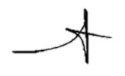  Kepala Sekolah  IING APIPUDIN, S.Ag

